 | Министерство науки и высшего образования Российской Федерации  Федеральное государственное автономное образовательное учреждение  высшего образования  «Московский государственный технический университет  имени Н.Э. Баумана  (национальный исследовательский университет)»  (МГТУ им. Н.Э. Баумана)

ФАКУЛЬТЕТ «Информатика и системы управления» (ИУ)
КАФЕДРА «Информационная безопасность» (ИУ8)

Лабораторная работа № 2

«Применение однослойной нейронной сети
с линейной функцией активации для прогнозирования
временных рядов»
по дисциплине «Введение в искусственный интеллект»

Вариант №7

Студент | ИУ8-13М |  | Петров Илья Евгениевич
 | (Группа) |  | (И. О. Фамилия) |  | (Подпись, дата)
Преподаватель |  |  | Басараб Михаил Алексеевич
 |  |  | (И. О. Фамилия) |  | (Подпись, дата)
Оценка:

СОДЕРЖАНИЕ
1 Цель работы 3
2 Постановка задачи 4
3 Теоретические сведения 5
4 Программная реализация 6
5 Исследование влияния числа эпох M 7
6 Исследование влияния нормы обучения η 8
7 Исследование влияния размера окна p 9
ЗАКЛЮЧЕНИЕ 10
ПРИЛОЖЕНИЕ А Графики краткосрочного прогноза 11
ПРИЛОЖЕНИЕ Б Листинг программы 17

1 Цель работы
Изучить применение однослойной нейронной сети с линейной функцией активации для прогнозирования временного ряда и исследовать влияние числа эпох обучения, нормы обучения и размера окна на погрешность краткосрочного прогноза.

2 Постановка задачи
Для варианта 7 используется временной ряд
 | $$x(t)=0,4sin(0,3t)+0,5$$ | (1)
на исходном интервале [−4; 4]. На этом интервале формируется N = 20 равномерно расположенных отсчётов. После обучения сети необходимо выполнить краткосрочный прогноз следующих N значений временного ряда. На каждом шаге прогнозируется один следующий отсчёт по p предыдущим реальным значениям ряда.
Вычислительный эксперимент проводится для параметров, приведённых в таблице 1.
Таблица 1 – Параметры вычислительного эксперимента
Параметр | Значение
N | 20
a | −4
b | 4
Базовый размер окна p | 6
Базовая норма обучения η | 1,0
Базовое число эпох M | 4000
Исследуемые M | 500; 1000; 2000; 3000; 4000
Исследуемые η | 0,1; 0,3; 0,5; 0,7; 1,0
Исследуемые p | 3; 4; 5; 6; 7; 8; 9

3 Теоретические сведения
При линейной функции активации выход нейрона совпадает с его комбинированным входом:
 | $$y=f(net)=net.$$ | (2)
Для окна длины p прогнозируемое значение формируется как линейная комбинация p предыдущих отсчётов:
 | $$\tilde{x_{i}}=w_{0}+\sum_{j=1}^{p}{w_{j}x_{i-p+j-1}}.$$ | (3)
Вес смещения принимается равным нулю: w₀ = 0.
Обучение выполняется по правилу Видроу–Хоффа. Для линейной функции активации производная равна единице, поэтому изменение веса определяется выражением
 | $$Δw_{j}=ηδx_{j},$$ | (4)
где η – норма обучения, δ = x_{i} − y_{i} – ошибка на текущем обучающем примере.
Обучающая выборка формируется из исходных N отсчётов ряда сдвигом окна длины p слева направо; на каждой эпохе окно проходит всю выборку, после чего процесс повторяется M раз. Прогноз выполняется на один шаг вперёд: для каждой следующей точки окно составляется из p последних реальных значений ряда, а полученное предсказание на вход сети не подаётся.
Погрешность прогноза вычисляется как
 | $$ε=\sqrt{\sum_{i=1}^{N}{{\left(x(t_{i})-\tilde{x}(t_{i})\right)}^{2}}}.$$ | (5)

4 Программная реализация
Программа реализована на языке Python, графики строятся средствами библиотеки matplotlib. Значения ряда формируются по заданной функции в N = 20 равноотстоящих точках интервала [a; b]. Для каждого набора параметров веса обнуляются, сеть обучается заново в течение M эпох по правилу Видроу–Хоффа, после чего строится прогноз на N следующих точек и вычисляется погрешность ε.
В программе выполнены три серии экспериментов:
– изменение числа эпох M при фиксированных p = 6 и η = 1,0;
– изменение нормы обучения η при фиксированных p = 6 и M = 4000;
– изменение размера окна p при фиксированных η = 1,0 и M = 4000.
Графики краткосрочного прогноза для каждого исследуемого значения M и p приведены в приложении А. Полный листинг программы приведён в приложении Б.

5 Исследование влияния числа эпох M
Число эпох M изменялось при фиксированных p = 6 и η = 1,0. Полученные значения погрешности приведены в таблице 2.
Таблица 2 – Зависимость погрешности от числа эпох
M | Погрешность ε
500 | 0,146346
1000 | 0,140206
2000 | 0,128448
3000 | 0,117675
4000 | 0,107806

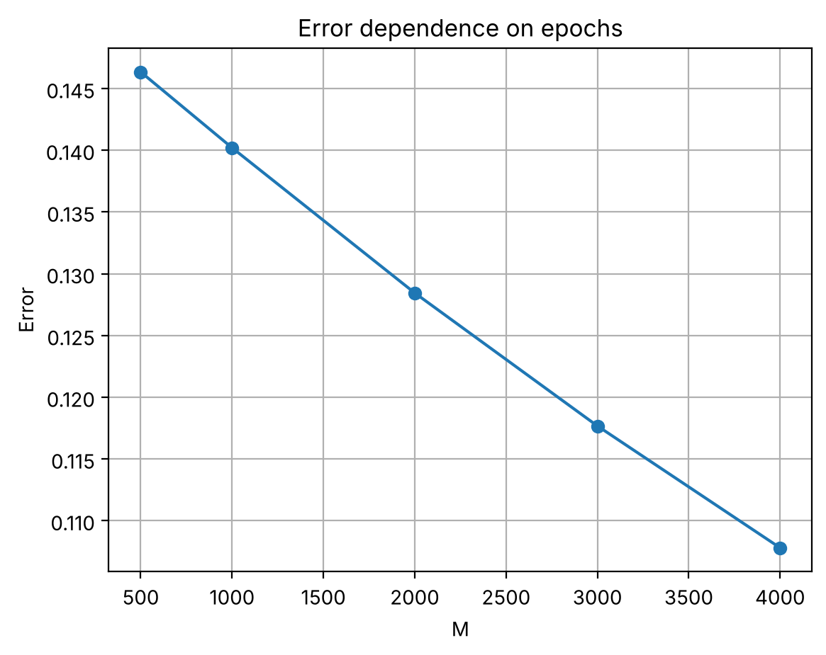
Рисунок 1 – Зависимость погрешности прогноза от числа эпох M
В исследованном диапазоне увеличение числа эпох последовательно уменьшает погрешность: с 0,146346 при M = 500 до 0,107806 при M = 4000. Все соответствующие прогнозные графики приведены в приложении А.

6 Исследование влияния нормы обучения η
Норма обучения η изменялась при фиксированных p = 6 и M = 4000. Результаты приведены в таблице 3.
Таблица 3 – Зависимость погрешности от нормы обучения
η | Погрешность ε
0,1 | 0,190453
0,3 | 0,146743
0,5 | 0,130124
0,7 | 0,120235
1,0 | 0,107806

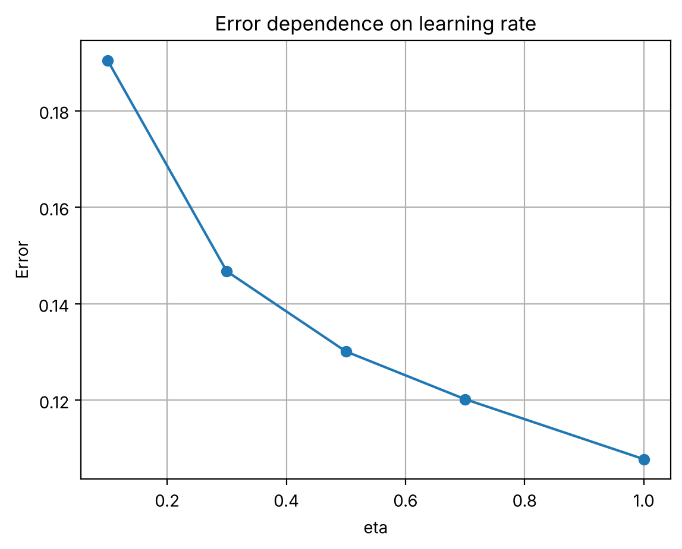
Рисунок 2 – Зависимость погрешности прогноза от нормы обучения η
Увеличение η от 0,1 до 1,0 уменьшает погрешность с 0,190453 до 0,107806. При малой норме обучения за то же число эпох сеть обучается хуже.

7 Исследование влияния размера окна p
Размер окна p изменялся при фиксированных η = 1,0 и M = 4000. Полученные результаты приведены в таблице 4.
Таблица 4 – Зависимость погрешности от размера окна
p | Погрешность ε
3 | 0,060039
4 | 0,082050
5 | 0,099054
6 | 0,107806
7 | 0,106893
8 | 0,089263
9 | 0,026832

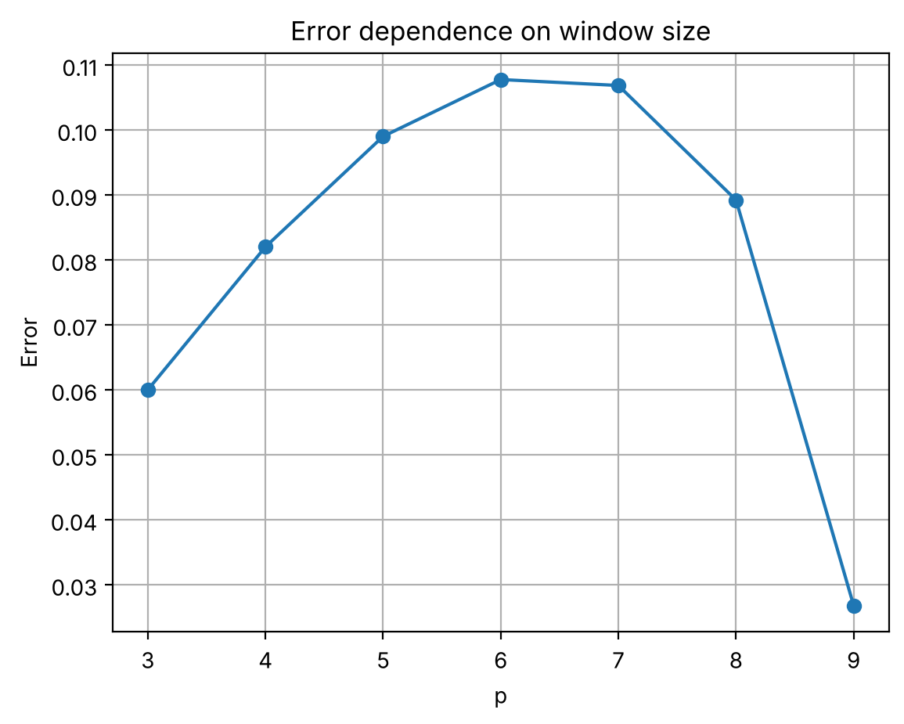
Рисунок 3 – Зависимость погрешности прогноза от размера окна p
Минимальная погрешность получена при p = 9: ε = 0,026832, наибольшая – при p = 6: ε = 0,107806. Зависимость немонотонна: при увеличении p от 3 до 6 погрешность растёт, а при дальнейшем увеличении до 9 уменьшается. При этом с ростом p уменьшается число обучающих окон N − p: для p = 9 их остаётся 11.

ЗАКЛЮЧЕНИЕ
В ходе лабораторной работы реализована однослойная нейронная сеть с линейной функцией активации для прогнозирования временного ряда варианта 7. Выполнены вычислительные эксперименты по изменению числа эпох обучения, нормы обучения и размера окна.
В выбранном диапазоне увеличение числа эпох M и нормы обучения η сопровождалось уменьшением погрешности прогноза: до 0,107806 при M = 4000 и η = 1,0. Наименьшая погрешность при исследовании размера окна получена для p = 9 (0,026832); зависимость погрешности от p оказалась немонотонной. Для всех исследованных значений M и p построены отдельные графики краткосрочного прогноза на один шаг вперёд (приложение А).

ПРИЛОЖЕНИЕ А
Графики краткосрочного прогноза
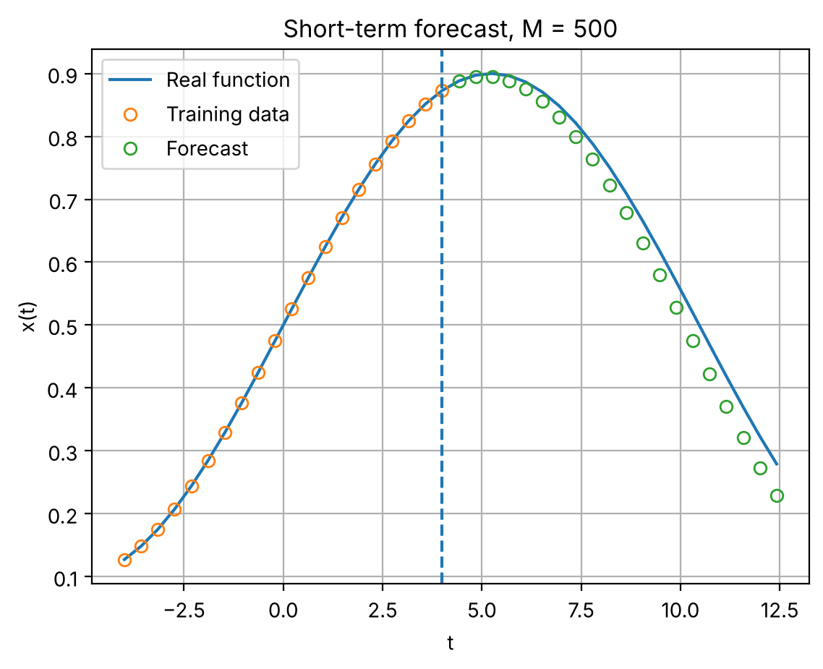
Рисунок А.1 – Прогноз при M = 500
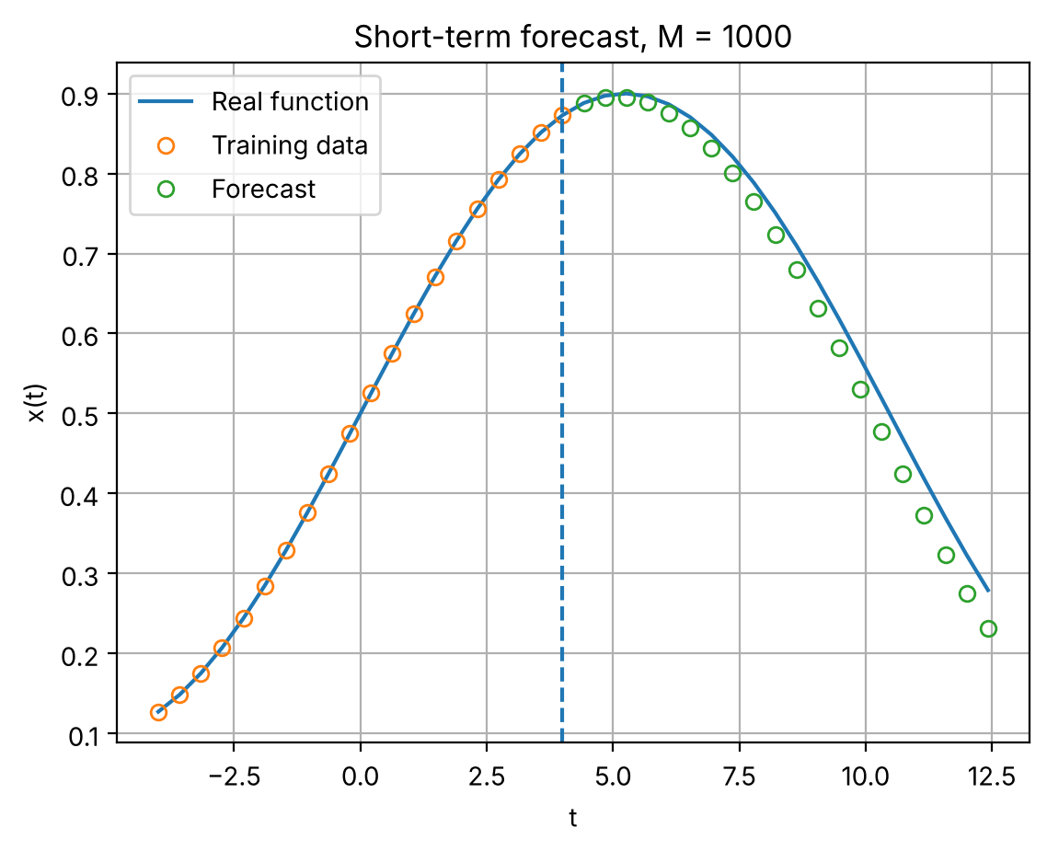
Рисунок А.2 – Прогноз при M = 1000

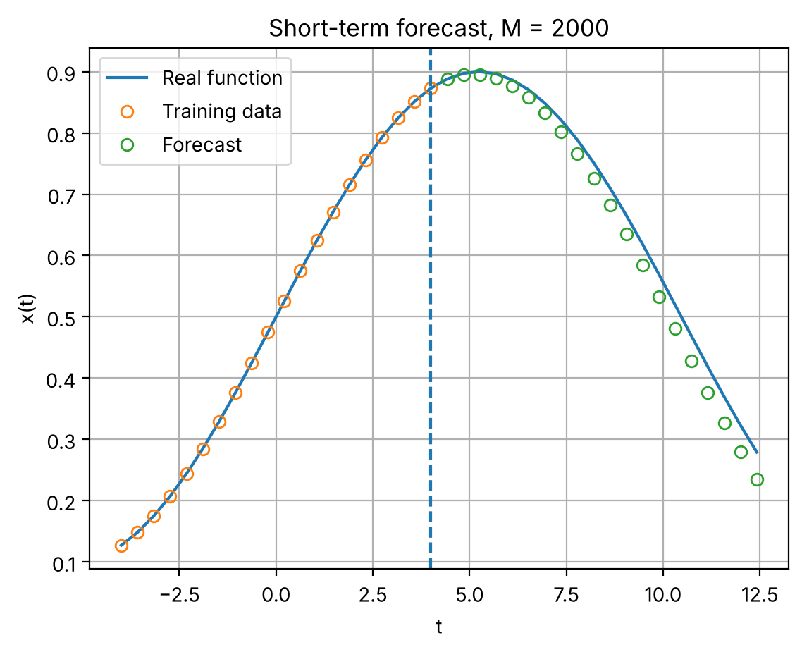
Рисунок А.3 – Прогноз при M = 2000
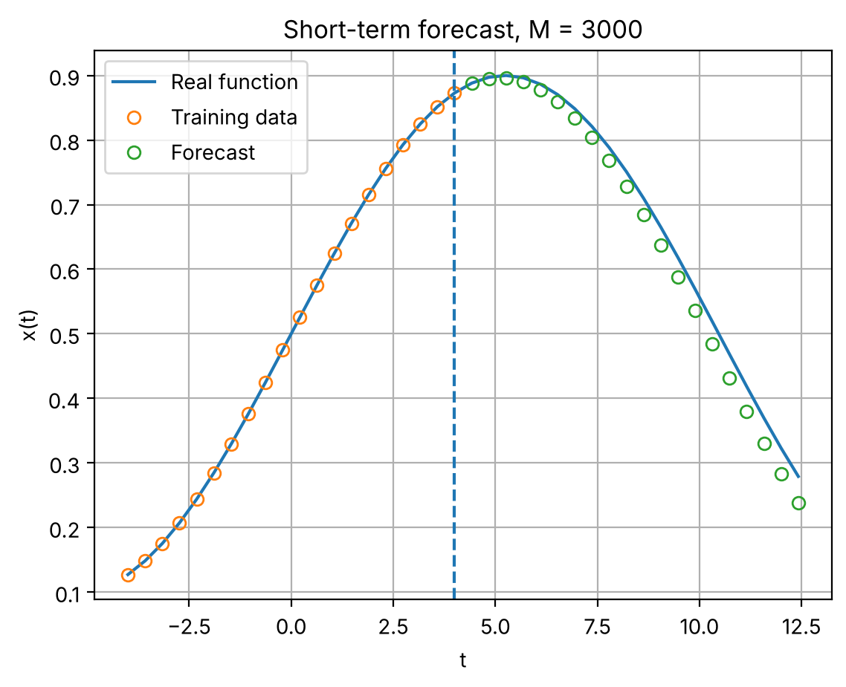
Рисунок А.4 – Прогноз при M = 3000

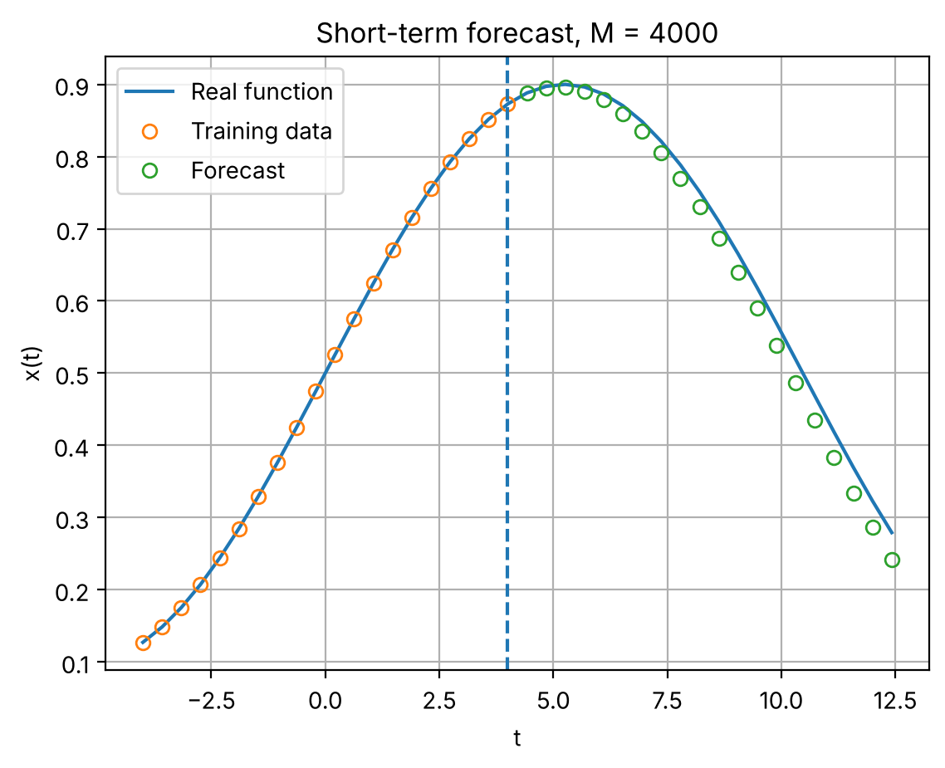
Рисунок А.5 – Прогноз при M = 4000
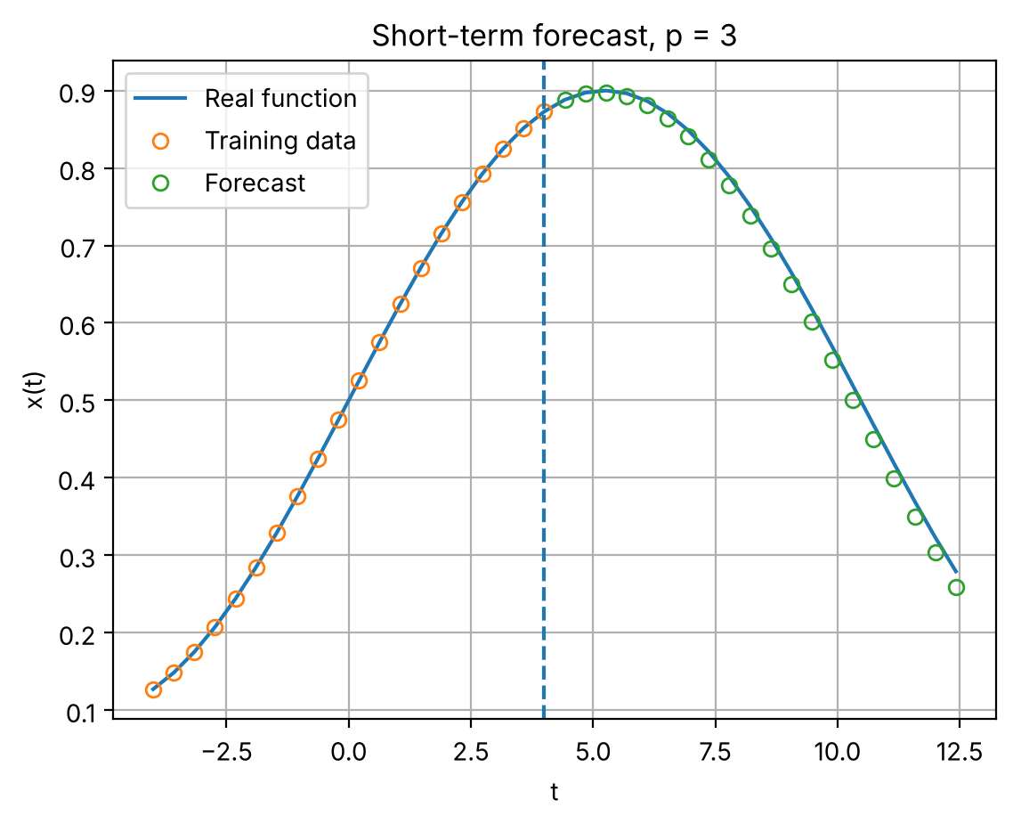
Рисунок А.6 – Прогноз при p = 3

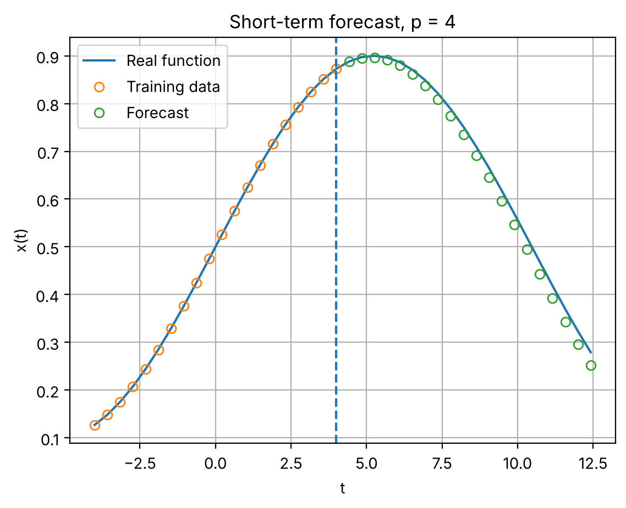
Рисунок А.7 – Прогноз при p = 4
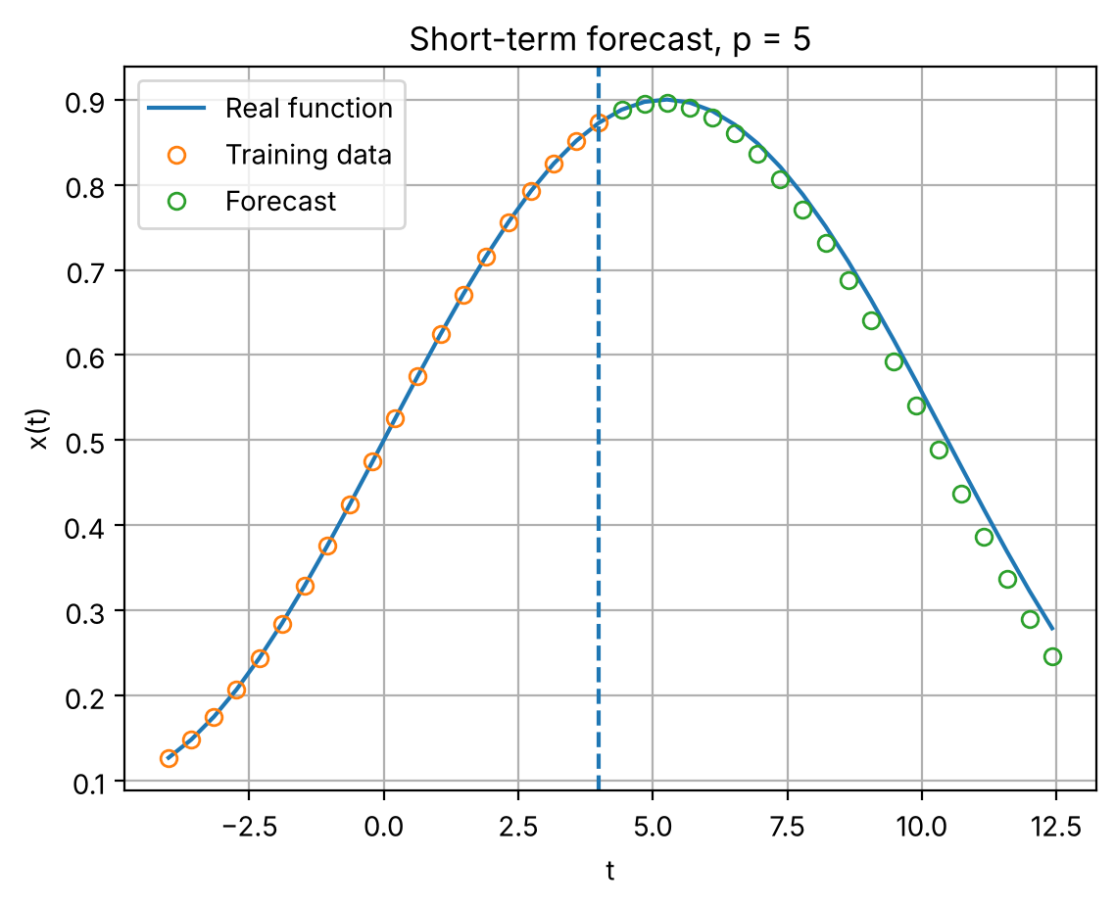
Рисунок А.8 – Прогноз при p = 5

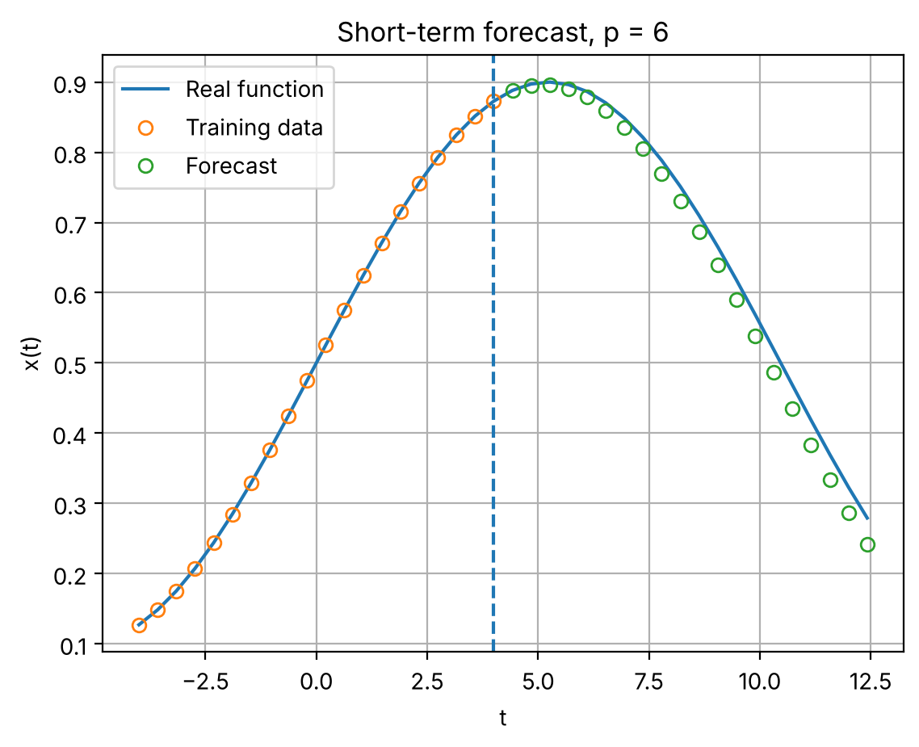
Рисунок А.9 – Прогноз при p = 6
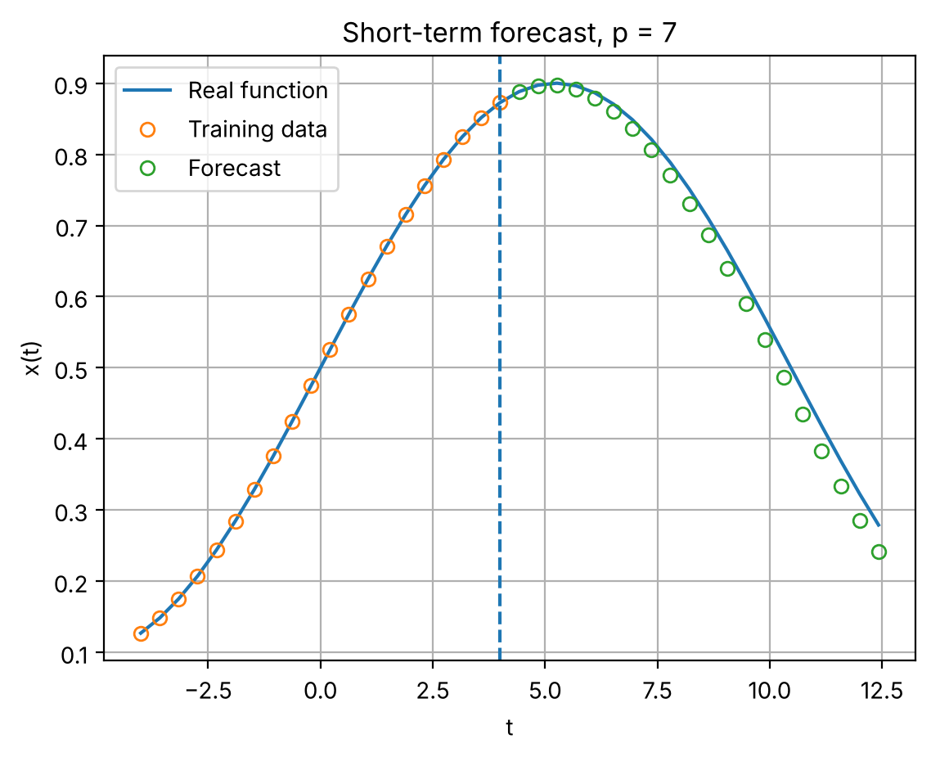
Рисунок А.10 – Прогноз при p = 7

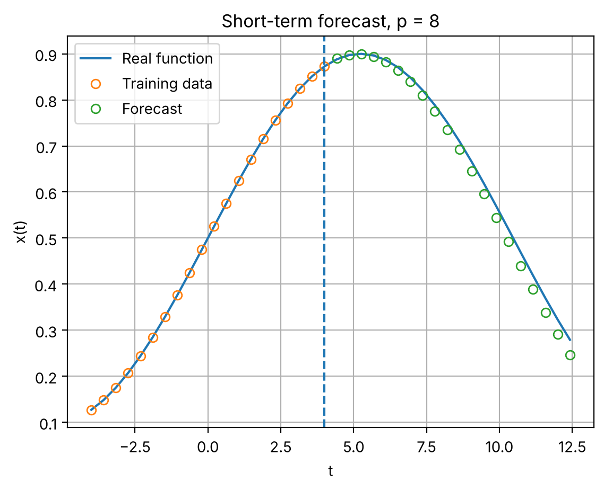
Рисунок А.11 – Прогноз при p = 8
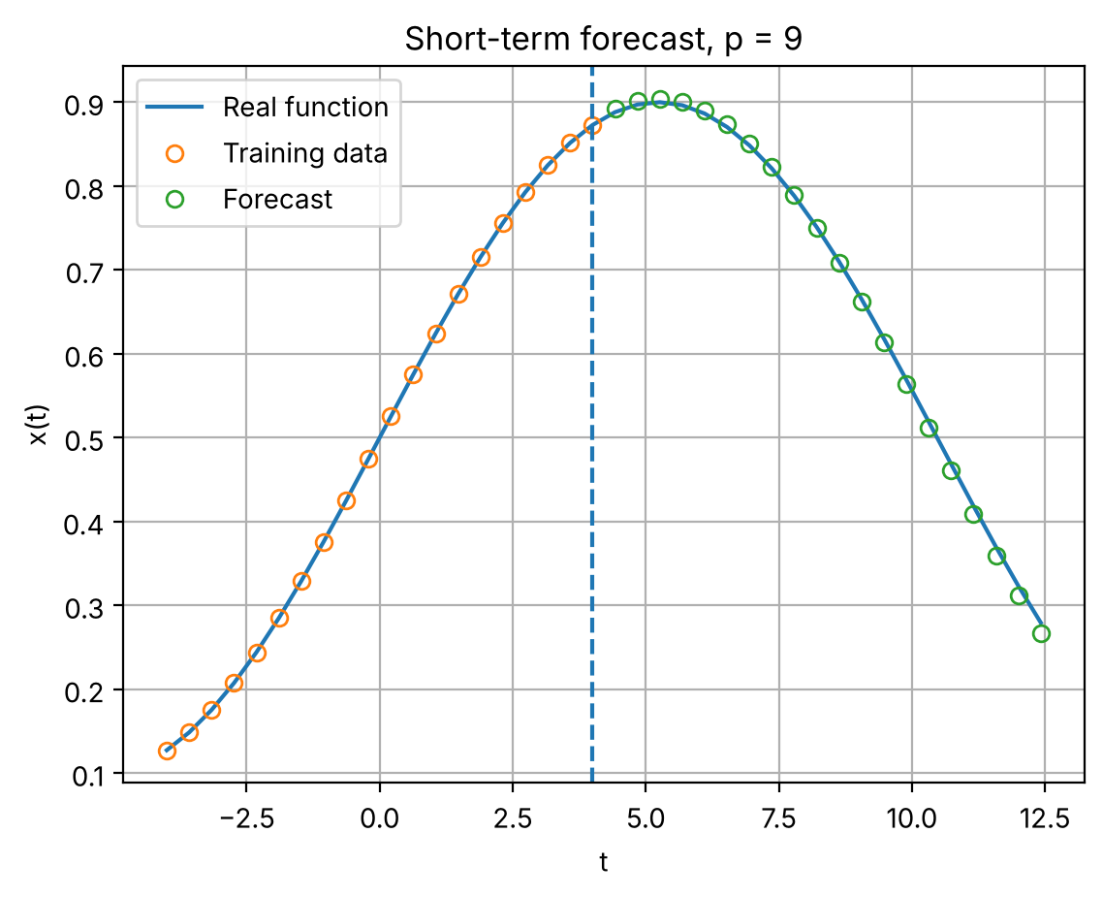
Рисунок А.12 – Прогноз при p = 9

ПРИЛОЖЕНИЕ Б
Листинг программы
Листинг Б.1 – lab2.py
import math
import os
import matplotlib.pyplot as plt

BASE_P = 6
BASE_ETA = 1.0
BASE_M = 4000

M_VALUES = [500, 1000, 2000, 3000, 4000]
ETA_VALUES = [0.1, 0.3, 0.5, 0.7, 1.0]
P_VALUES = [3, 4, 5, 6, 7, 8, 9]

REAL_INPUTS = True

N = 20
a = -4
b = 4

os.makedirs("graphs", exist_ok=True)

def func(t):
return 0.4 * math.sin(0.3 * t) + 0.5

def data():
dt = (b - a) / (N - 1)
t_lst = []
x_lst = []
for i in range(N):
t = a + i * dt
x = func(t)
t_lst.append(t)
x_lst.append(x)
return t_lst, x_lst, dt

def train(x_lst, p, eta, M):
w = [0.0] * p
for epoch in range(M):
for i in range(p, N):
net = 0
for j in range(p):
net += w[j] * x_lst[i - p + j]
delta = x_lst[i] - net
for j in range(p):
w[j] += eta * delta * x_lst[i - p + j]
return w

def forecast(x_lst, w, p, dt):
history = list(x_lst)
t_f = []
x_f = []
for k in range(N):
net = 0
for j in range(p):
net += w[j] * history[-p + j]
t = b + (k + 1) * dt
t_f.append(t)
x_f.append(net)
if REAL_INPUTS:
history.append(func(t))
else:
history.append(net)
return t_f, x_f

def calc_err(t_f, x_f):
s = 0
for i in range(len(x_f)):
s += (func(t_f[i]) - x_f[i]) ** 2
return math.sqrt(s)

def run_model(p, eta, M):
t_lst, x_lst, dt = data()
w = train(x_lst, p, eta, M)
t_f, x_f = forecast(x_lst, w, p, dt)
err = calc_err(t_f, x_f)
return t_lst, x_lst, t_f, x_f, err

def save_forecast(t_lst, x_lst, t_f, x_f, title, filename):
real_t = t_lst + t_f
real_x = []
for t in real_t:
real_x.append(func(t))
plt.figure()
plt.plot(real_t, real_x, label="Real function")
plt.plot(t_lst, x_lst, "o", markerfacecolor="none", label="Training data")
plt.plot(t_f, x_f, "o", markerfacecolor="none", label="Forecast")
plt.axvline(b, linestyle="--")
plt.xlabel("t")
plt.ylabel("x(t)")
plt.title(title)
plt.grid()
plt.legend()
plt.savefig("graphs/" + filename, dpi=200, bbox_inches="tight")
plt.close()

def save_error(values, errors, xlabel, title, filename):
plt.figure()
plt.plot(values, errors, marker="o")
plt.xlabel(xlabel)
plt.ylabel("Error")
plt.title(title)
plt.grid()
plt.savefig("graphs/" + filename, dpi=200, bbox_inches="tight")
plt.close()

def experiment_M():
errors = []
for M in M_VALUES:
t_lst, x_lst, t_f, x_f, err = run_model(BASE_P, BASE_ETA, M)
errors.append(err)
print("M =", M, "err =", err)
save_forecast(t_lst, x_lst, t_f, x_f, "Short-term forecast, M = " + str(M), "forecast_M_" + str(M) + ".png")
save_error(M_VALUES, errors, "M", "Error dependence on epochs", "error_M.png")
return errors

def experiment_eta():
errors = []
for eta in ETA_VALUES:
_, _, _, _, err = run_model(BASE_P, eta, BASE_M)
errors.append(err)
print("eta =", eta, "err =", err)
save_error(ETA_VALUES, errors, "eta", "Error dependence on learning rate", "error_eta.png")
return errors

def experiment_p():
errors = []
for p in P_VALUES:
t_lst, x_lst, t_f, x_f, err = run_model(p, BASE_ETA, BASE_M)
errors.append(err)
print("p =", p, "err =", err)
save_forecast(t_lst, x_lst, t_f, x_f, "Short-term forecast, p = " + str(p), "forecast_p_" + str(p) + ".png")
save_error(P_VALUES, errors, "p", "Error dependence on window size", "error_p.png")
return errors

experiment_M()
experiment_eta()
experiment_p()

